建筑碳排放报告书
居住建筑
设计编号：

工程地点 | ： | 广东-江门
建设单位 | ：
设计单位 | ：
设计人 | ：
校对人 | ：
审定人 | ：
报告日期 | : | 2025年12月27日

采用软件 | : 建筑碳排放CEEB2025 | 
软件版本 | : 20250505(PLUS)
正版授权码 | : T18318577410
研发单位 | : 北京绿建软件股份有限公司
目 录

1 建筑概况 3
2 标准依据 3
3 软件介绍 3
4 气象数据 4
4.1 逐日干球温度表 4
4.2 逐月辐照量表 4
4.3 峰值工况 4
5 围护结构 5
5.1 工程材料 5
5.2 围护结构作法简要说明 5
6 围护结构概况 5
7 房间类型 6
7.1 房间参数表 6
7.2 作息时间表 6
8 采暖空调 7
9 照明 7
10 计算结果 7
10.1 建材生产运输碳排放 7
10.1.1 建材生产阶段 7
10.1.2 建材运输阶段 8
10.2 建筑建造拆除碳排放 8
10.2.1 建筑建造 8
10.2.2 建筑拆除 9
10.3 碳汇 9
10.4 建筑运行碳排放 9
10.5 全生命周期碳排放 10
10.5.1 碳排放强度 10
10.5.2 总碳排放量 10
11 附录 13
11.1 工作日/节假日人员逐时在室率(%) 13
11.2 工作日/节假日照明开关时间表(%) 13
11.3 工作日/节假日设备逐时使用率(%) 13

建筑概况
工程名称
工程地点 | 广东-江门
地理位置 | 北纬：22.61° | 东经：113.06°
建筑寿命(年) | 50
计算建筑面积(m²) | 地上1926 地下0
建筑层数 | 地上2 地下0
建筑高度（m） | 地上7.0 地下0.0
计算建筑体积(m³) | 6739.62
计算建筑外表面积(m²) | 4007.06
北向角度 | 180
结构类型
外墙太阳辐射吸收系数 | 0.70
屋顶太阳辐射吸收系数 | 0.70
控温期 | 供冷期:5.15-9.15

标准依据
1. 《建筑节能与可再生能源利用通用规范》GB 55015-2021
2. 《建筑碳排放计算标准》GB/T 51366-2019
3. 《绿色建筑评价标准》(GB/T 50378-2019)局部修订(2024年版)
4. 《民用建筑绿色性能计算标准》JGJ/T 449-2018

软件介绍
本报告内容由建筑碳排放CEEB2025计算并输出，建筑碳排放CEEB以CAD为平台，可与建筑节能模型无缝对接，以国家标准《建筑碳排放计算标准》为主要依据，完整支持建筑全生命周期的碳排放计算，包括建材生产运输、建造拆除、建筑运行和碳汇的计算，以及详细的结果数据分析。

气象数据

逐日干球温度表
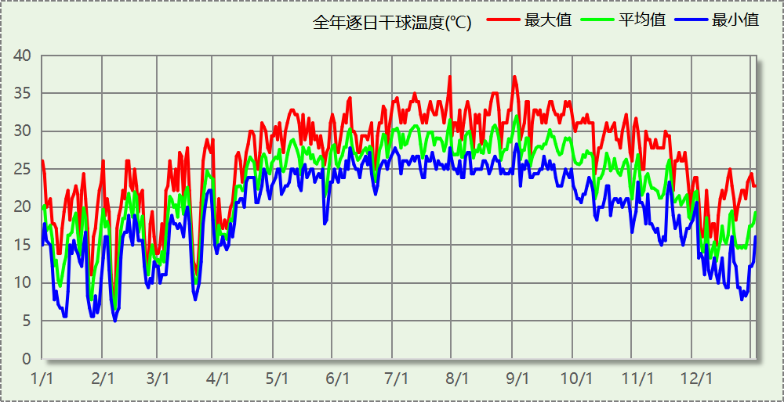

逐月辐照量表
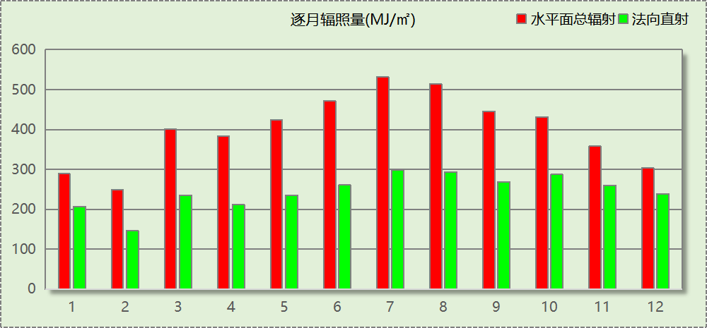

峰值工况
气象数据 | 时刻 | 干球温度(℃) | 湿球温度(℃) | 含湿量(g/kg) | 焓值(kj/kg)
最热 | 07月27日16时 | 37.2 | 27.2 | 19.3 | 87.0
最冷 | 02月06日05时 | 5.0 | 4.4 | 5.0 | 17.6

围护结构

工程材料
材料名称 | 导热系数  λ | 蓄热系数  S | 密度  ρ | 比热容  Cp | 蒸汽渗透  系数u | 数据来源
材料名称 | W/(m.K) | W/(㎡.K) | kg/m³ | J/(kg.K) | g/(m.h.kPa) | 数据来源
水泥砂浆 | 0.930 | 11.370 | 1800.0 | 1050.0 | 0.0210
石灰砂浆 | 0.810 | 10.070 | 1600.0 | 1050.0 | 0.0443
钢筋混凝土 | 1.740 | 17.200 | 2500.0 | 920.0 | 0.0158
碎石、卵石混凝土(ρ=2300) | 1.510 | 15.360 | 2300.0 | 920.0 | 0.0173
挤塑聚苯乙烯泡沫塑料（带表皮） | 0.030 | 0.340 | 35.0 | 1380.0 | 0.0000
加气混凝土、泡沫混凝土(ρ=700) | 0.180 | 3.100 | 700.0 | 1050.0 | 0.0998
混凝土多孔砖(190六孔砖） | 0.750 | 7.490 | 1450.0 | 709.4 | 0.0000

围护结构作法简要说明
1. 屋顶：屋顶构造一 (K=0.768,D=3.691)：（由上到下）
碎石、卵石混凝土(ρ=2300) 40mm＋挤塑聚苯乙烯泡沫塑料（带表皮） 20mm＋水泥砂浆 20mm＋加气混凝土、泡沫混凝土(ρ=700) 80mm＋钢筋混凝土 120mm＋石灰砂浆 20mm
2. 外墙（填充墙）：外墙构造一 (K=1.113,D=2.941)：（由外到内）
水泥砂浆 20mm＋挤塑聚苯乙烯泡沫塑料（带表皮） 20mm＋水泥砂浆 20mm＋钢筋混凝土 200mm＋石灰砂浆 20mm
3. 热桥柱：梁柱构造一 (K=1.113,D=2.941)：（由外到内）
水泥砂浆 20mm＋挤塑聚苯乙烯泡沫塑料（带表皮） 20mm＋水泥砂浆 20mm＋钢筋混凝土 200mm＋石灰砂浆 20mm
4. 外窗：12A钢铝单框双玻窗（平均） (K=3.900)：
传热系数3.900W/㎡.K，窗太阳得热系数0.652
5. 幕墙：12A钢铝单框双玻窗（平均） (K=3.900)：
传热系数3.900W/㎡.K，窗太阳得热系数0.652

围护结构概况

 |  | 设计建筑
体形系数S |  | 0.59
屋顶传热系数K  和热惰性指标 D |  | 0.77  3.69
外墙传热系数K  和热惰性指标 D |  | 1.11  2.94
挑空(或架空)楼板传热系数K  和热惰性指标 D |  | 1.18  2.15
天窗传热系数K  和太阳得热系数 SHGC |  | －  －
外窗（包括透明幕墙） | 朝向 | 最不利窗墙比 | 传热  系数 | 太阳得热系数
 |  |  |  | 夏季
外窗（包括透明幕墙） | 南向 | 0.10 | 3.90 | 0.65
外窗（包括透明幕墙） | 北向 | 0.95 | 3.90 | 0.65
外窗（包括透明幕墙） | 东向 | 0.38 | 3.90 | 0.65
外窗（包括透明幕墙） | 西向 | 0.40 | 3.90 | 0.65

房间类型

房间参数表
房间类型 | 空调  温度℃ | 供暖  温度℃ | 新风量 | 渗透风  换气次数 | 人员密度 | 照明功率 | 插座设备  功率
楼梯间 | － | － | 1(次/h) | 0(次/h) | 0(人) | 2(W/㎡) | 5(W/㎡)
起居室 | 26 | 18 | 1(次/h) | 0(次/h) | 32(㎡/人) | 5(W/㎡) | 5(W/㎡)

作息时间表
详见附录

采暖空调
类别 | 负荷  (kWh/a) | 系统综合  性能系数 | 电耗  (kWh/a) | 碳排放因子  (kgCO2/kWh) | 碳排放量  (tCO2/a)
供冷 | 184286 | 3.5 | 52653 | 0.5366 | 28.254

类别 | 负荷  (kWh/a) | 系统综合  性能系数 | 耗电  (kWh/a) | 碳排放因子  (kgCO2/kWh) | 碳排放量  (tCO2/a)
供暖 | 0 | 2.6 | 0 | 0.5366 | 0.000

照明
房间类型 | 单位面积电耗  (kWh/㎡.a) | 房间  数量 | 房间合计面积(㎡) | 合计电耗  (kWh/a) | 碳排放因子(kgCO2/kWh) | 碳排放量(tCO2/a)
居住-楼梯间 | 17.52 | 4 | 228 | 3994 | 0.5366 | 2.143
居住-起居室 | 10.04 | 52 | 1447 | 14522 | 0.5366 | 7.793
总计 |  |  |  |  |  | 9.936

计算结果

建材生产运输碳排放

建材生产阶段
材料 | 单位 | 用量 | 拆除后回收比例 | 寿命(年) | 碳排放因子  (kgCO2e/单位) | 碳排放量  (tCO2e)
混凝土 | m3 | 878.35 | 0 | 全生命周期 | 340 | 298.639
钢筋 | t | 89.56 | 0 | 全生命周期 | 2340 | 209.570
型钢 | t | 44.78 | 0 | 全生命周期 | 2365 | 105.905
水泥 | t | 20.67 | 0 | 全生命周期 | 735 | 15.192
预拌砂浆 | t | 315.17 | 0 | 全生命周期 | 370 | 116.613
砂 | m3 | 27.56 | 0 | 全生命周期 | 3 | 0.083
挤塑聚苯乙烯泡沫塑料（带表皮） | m3 | 61.59 | 0 | 全生命周期 | 669 | 41.204
加气混凝土、泡沫混凝土(ρ=700) | m3 | 83.32 | 0 | 全生命周期 | 327 | 27.246
混凝土多孔砖(190六孔砖） | m3 | 156.86 | 0 | 全生命周期 | 295 | 46.274
12A钢铝单框双玻窗（平均） | m2 | 169.19 | 0 | 全生命周期 | 129.5 | 21.910
保温门（多功能门） | m2 | 107.10 | 0 | 全生命周期 | 48.3 | 5.173
内门 | m2 | 20.16 | 0 | 全生命周期 | 48.3 | 0.974
单层实体门 | m2 | 24.78 | 0 | 全生命周期 | 48.3 | 1.197
陶瓷 | m2 | 1570.69 | 0 | 全生命周期 | 19.5 | 30.628
涂料 | t | 8.61 | 0 | 全生命周期 | 6550 | 56.396
电缆 | kg | 93.00 | 0 | 全生命周期 | 94.1 | 8.751
管材 | kg | 3444.50 | 0 | 全生命周期 | 3.6 | 12.400
砌块 | m3 | 82.67 | 0 | 全生命周期 | 349 | 28.852
砖 | m3 | 111.95 | 0 | 全生命周期 | 336 | 37.615
合计 |  |  |  |  |  | 1064.622

建材运输阶段
材料 | 重量(t) | 运输距离  (km) | 寿命(年) | 碳排放因子  (kgCO2e/t·km) | 碳排放量  (tCO2e)
混凝土 | 2072.90 | 40 | 全生命周期 | 0.115 | 9.535
钢筋 | 89.56 | 500 | 全生命周期 | 0.115 | 5.150
型钢 | 44.78 | 500 | 全生命周期 | 0.115 | 2.575
水泥 | 20.67 | 500 | 全生命周期 | 0.115 | 1.189
预拌砂浆 | 315.17 | 40 | 全生命周期 | 0.115 | 1.450
砂 | 44.09 | 500 | 全生命周期 | 0.115 | 2.535
挤塑聚苯乙烯泡沫塑料（带表皮） | 2.16 | 500 | 全生命周期 | 0.115 | 0.124
加气混凝土、泡沫混凝土(ρ=700) | 58.32 | 40 | 全生命周期 | 0.115 | 0.268
混凝土多孔砖(190六孔砖） | 227.45 | 40 | 全生命周期 | 0.115 | 1.046
12A钢铝单框双玻窗（平均） | 3.38 | 500 | 全生命周期 | 0.115 | 0.194
保温门（多功能门） | 3.21 | 500 | 全生命周期 | 0.115 | 0.185
内门 | 0.60 | 500 | 全生命周期 | 0.115 | 0.035
单层实体门 | 0.74 | 500 | 全生命周期 | 0.115 | 0.043
陶瓷 | 47.12 | 500 | 全生命周期 | 0.115 | 2.709
涂料 | 8.61 | 500 | 全生命周期 | 0.115 | 0.495
电缆 | 0.09 | 500 | 全生命周期 | 0.115 | 0.005
管材 | 3.44 | 500 | 全生命周期 | 0.115 | 0.198
砌块 | 82.67 | 500 | 全生命周期 | 0.115 | 4.754
砖 | 162.32 | 500 | 全生命周期 | 0.115 | 9.333
总计 |  |  |  |  | 41.823

建筑建造拆除碳排放

建筑建造
根据广东省《建筑碳排放计算导则（试行）》，采用经验公式法进行估算，公式如下：
Y = X + 1.99
其中X 为地上层数，Y 为单位面积的碳排放量，单位为：kgCO2/㎡,
则建造阶段碳排放估算值 Cjz=Y×A, 其中A——建筑总面积，㎡。
建筑面积(㎡) | 地上层数 | 单位面积碳排放量(kgCO2/㎡) | 建造碳排放量(tCO2)
1925.61 | 2 | 3.99 | 7.683

建筑拆除
根据广东省《建筑碳排放计算导则（试行）》，建议粗略估算拆除阶段的碳排放，计算方法与建造阶段公式一致即可，公式如下：
Y = X + 1.99
其中X 为地上层数，Y 为单位面积的碳排放量，单位为：kgCO2/㎡,
则拆除阶段碳排放估算值 Ccc=Y×A, 其中A——建筑总面积，㎡。
建筑面积(㎡) | 地上层数 | 单位面积碳排放量(kgCO2/㎡) | 拆除碳排放量(tCO2)
1925.61 | 2 | 3.99 | 7.683

碳汇
绿植 | CO2固定量kg/(㎡·a) | 面积(㎡) | 年数 | 减碳量(tCO2)
合计 |  |  |  | 0.000
注：碳汇的计算考虑了植物生长期的影响。

建筑运行碳排放
电力 | 类别 | 耗电  (kWh/㎡) | 碳排放因子  (kgCO2/kWh) | 碳排放量(tCO2)
供冷(Ec) |  | 1367.18 | 0.5366 | 1412.685
供暖(Eh) |  | 0.00 | 0.5366 | 0.000
照明 |  | 480.80 | 0.5366 | 496.800
插座设备 |  | - | 0.5366 | -
其他(Eo) | 电梯 | 0.00 | 0.5366 | 0.000
其他(Eo) | 排风机 | 0.00 | 0.5366 | 0.000
其他(Eo) | 生活热水(扣减了太阳能) | 0.00 (太阳能供大于需) | 0.5366 | 0.000
其他(Eo) | 炊事 | - | 0.5366 | 0.000
其他(Eo) | 其他设备 | 0.00 | 0.5366 | 0.000
其他(Eo) | 合计 | 0.00 | 0.5366 | 0.000
化石燃料 | 所属类别 | 耗热量(kWh/㎡) | 碳排放因子(tCO2/TJ) | 碳排放量(tCO2)
 | 供暖系统 | 0.000 |  | 0.000
无 | 生活热水(扣减了太阳能) | 0.00 (太阳能供大于需) | 0 | 0.000
燃气 | 炊事 | -(m³/㎡) | 55.54 | -
汽油 | 其他设备 | 0 (kg/㎡) | 67.91 | 0.000
柴油 | 其他设备 | 0 (kg/㎡) | 72.59 | 0.000
煤炭 | 其他设备 | 0 (kg/㎡) | 2.66(kgCO2/kg) | 0.000
燃气 | 其他设备 | 0 (kg/㎡) | 55.54 | 0.000
可再生 | 类别 | 供电(kWh/㎡) | 碳排放因子(kgCO2/kWh) | 碳减排量(tCO2)
可再生能源(Er) | 光伏(Ep) | 0.00 | 0.5366 | 0.000
可再生能源(Er) | 风力(Ew) | 0.00 | 0.5366 | 0.000
碳汇减碳量 |  |  |  | 0.000
建筑运行碳排放合计 |  |  |  | 1909.485

全生命周期碳排放

碳排放强度
类别 |  | 年均碳排放量kgCO2/(㎡·a) | 50年碳排放量(kgCO2/㎡)
建筑材料生产 |  | 11.06 | 552.88
建筑材料运输 |  | 0.43 | 21.72
建筑建造 |  | 0.08 | 3.99
建筑拆除 |  | 0.08 | 3.99
建筑运行 | 直接碳排放 | 0.00 | 0.00
建筑运行 | 间接碳排放 | 19.83 | 991.63
全生命周期 |  | 31.48 | 1574.21
注：直接碳排放是指建筑与区域运行阶段用于满足功能需求的直接燃烧化石能源带来的碳排放，间接碳排放是指建筑与区域运行阶段的外购电力、外购热力、外购冷力等产生的碳排放。

总碳排放量
类别 |  | 年均碳排放量(tCO2/a) | 50年碳排放量(tCO2)
建筑材料生产 |  | 21.292 | 1064.622
建筑材料运输 |  | 0.836 | 41.823
建筑建造 |  | 0.154 | 7.683
建筑拆除 |  | 0.154 | 7.683
建筑运行 | 直接碳排放 | 0.000 | 0.000
建筑运行 | 间接碳排放 | 38.190 | 1909.485
全生命周期 |  | 60.626 | 3031.296
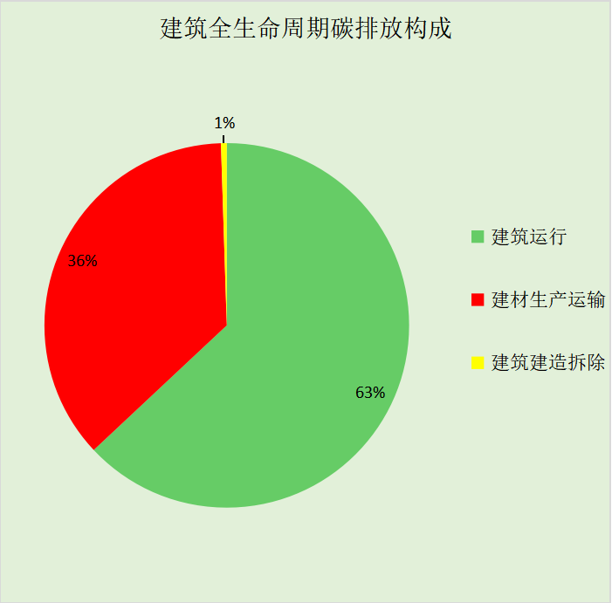
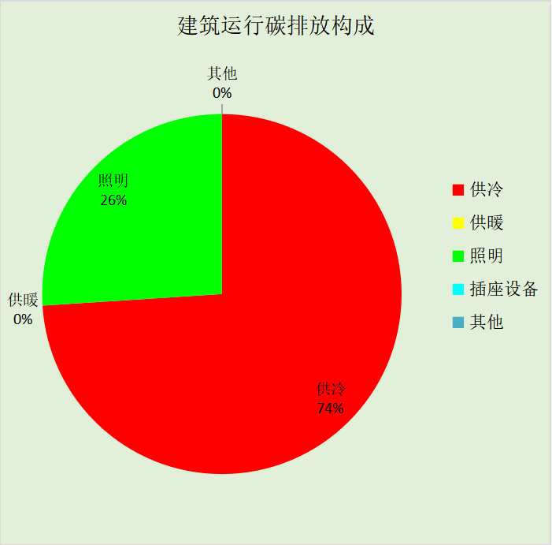

附录

工作日/节假日人员逐时在室率(%)

房间类型 | 1 | 2 | 3 | 4 | 5 | 6 | 7 | 8 | 9 | 10 | 11 | 12 | 13 | 14 | 15 | 16 | 17 | 18 | 19 | 20 | 21 | 22 | 23 | 24
居住-楼梯间 | 0 | 0 | 0 | 0 | 0 | 0 | 0 | 0 | 0 | 0 | 0 | 0 | 0 | 0 | 0 | 0 | 0 | 0 | 0 | 0 | 0 | 0 | 0 | 0
居住-楼梯间 | 0 | 0 | 0 | 0 | 0 | 0 | 0 | 0 | 0 | 0 | 0 | 0 | 0 | 0 | 0 | 0 | 0 | 0 | 0 | 0 | 0 | 0 | 0 | 0
居住-起居室 | 16 | 16 | 16 | 15 | 16 | 24 | 31 | 19 | 15 | 14 | 14 | 19 | 22 | 19 | 13 | 14 | 18 | 35 | 49 | 54 | 50 | 35 | 21 | 15
居住-起居室 | 14 | 13 | 13 | 13 | 13 | 18 | 22 | 24 | 29 | 32 | 34 | 37 | 35 | 32 | 26 | 28 | 33 | 39 | 44 | 47 | 45 | 34 | 23 | 16

注：上行：工作日；下行：节假日

工作日/节假日照明开关时间表(%)

房间类型 | 1 | 2 | 3 | 4 | 5 | 6 | 7 | 8 | 9 | 10 | 11 | 12 | 13 | 14 | 15 | 16 | 17 | 18 | 19 | 20 | 21 | 22 | 23 | 24
居住-楼梯间 | 100 | 100 | 100 | 100 | 100 | 100 | 100 | 100 | 100 | 100 | 100 | 100 | 100 | 100 | 100 | 100 | 100 | 100 | 100 | 100 | 100 | 100 | 100 | 100
居住-楼梯间 | 100 | 100 | 100 | 100 | 100 | 100 | 100 | 100 | 100 | 100 | 100 | 100 | 100 | 100 | 100 | 100 | 100 | 100 | 100 | 100 | 100 | 100 | 100 | 100
居住-起居室 | 0 | 0 | 0 | 0 | 0 | 0 | 0 | 0 | 0 | 0 | 0 | 0 | 0 | 0 | 0 | 0 | 0 | 0 | 100 | 100 | 100 | 100 | 100 | 50
居住-起居室 | 0 | 0 | 0 | 0 | 0 | 0 | 0 | 0 | 0 | 0 | 0 | 0 | 0 | 0 | 0 | 0 | 0 | 0 | 100 | 100 | 100 | 100 | 100 | 50

注：上行：工作日；下行：节假日

工作日/节假日设备逐时使用率(%)

房间类型 | 1 | 2 | 3 | 4 | 5 | 6 | 7 | 8 | 9 | 10 | 11 | 12 | 13 | 14 | 15 | 16 | 17 | 18 | 19 | 20 | 21 | 22 | 23 | 24
居住-楼梯间 | 100 | 100 | 100 | 100 | 100 | 100 | 100 | 100 | 100 | 100 | 100 | 100 | 100 | 100 | 100 | 100 | 100 | 100 | 100 | 100 | 100 | 100 | 100 | 100
居住-楼梯间 | 100 | 100 | 100 | 100 | 100 | 100 | 100 | 100 | 100 | 100 | 100 | 100 | 100 | 100 | 100 | 100 | 100 | 100 | 100 | 100 | 100 | 100 | 100 | 100
居住-起居室 | 23 | 23 | 23 | 23 | 23 | 23 | 23 | 23 | 23 | 23 | 23 | 23 | 69 | 69 | 23 | 23 | 23 | 23 | 23 | 100 | 100 | 100 | 100 | 69
居住-起居室 | 23 | 23 | 23 | 23 | 23 | 23 | 23 | 23 | 23 | 23 | 23 | 23 | 69 | 69 | 23 | 23 | 23 | 23 | 23 | 100 | 100 | 100 | 100 | 69

注：上行：工作日；下行：节假日

